27 марта 2015 на базе МАОУ Карасульской СОШ состоялся районный единый методический день по теме: «Выявление «дефицитных» тем (компетенций) в изучении образовательных программ по предметам и способов снижения предметных зон (в том числе с использованием сетевых и метапредметных подходов»
На едином методическом дне работали секции:
· учителей биологии и географии,
· учителей русского языка и литературы,
· учителей физики

Программа секции учителей биологии и географии:
Из опыта работы. Формирование метапредметных компетенций на уроках биологии в условиях современного образования. Черепанова С.И. МАОУ Стрехнинская СОШ.
Практикум. Основные отличия ФГОС ООО от федерального компонента основного общего образования. Составление рабочих программ. Завьялова М.Л., МАОУ Карасульская СОШ Черепанова С.И., МАОУ Стрехнинская СОШ
Стендовый урок по технологии критического мышления «Фотосинтез» в 6 классе. Завьялова М.Л. МАОУ Карасульская СОШ.
Круглый стол. Трудные вопросы ЕГЭ и ОГЭ . Завьялова М.Л.
Руководитель секции Завьялова М.Л.

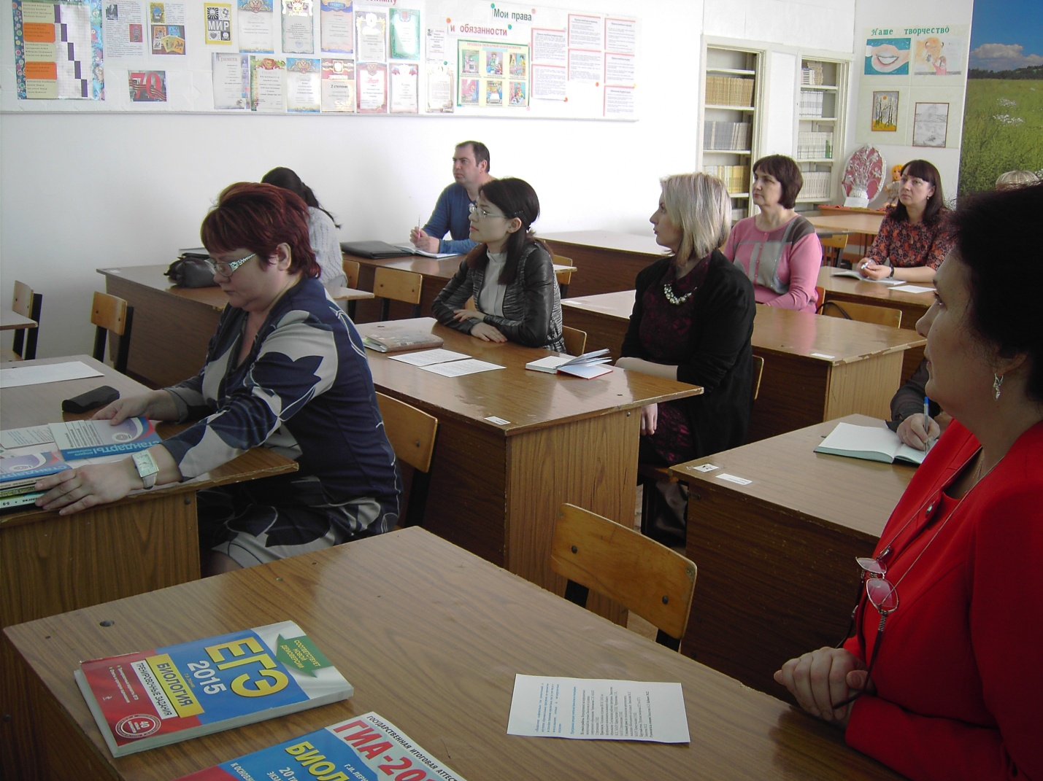
Программа секции учителей русского языка и литературы:
Творческая мастерская. «Современный урок русского языка и литературы в свете внедрения ФГОС». Галеева А.Е. МАОУ Стрехнинская СОШ.
Мастер класс. «За горами, за лесами...» Филина О.Н. МАОУ Тоболовская СОШ.
Из опыта работы предметного кружка «Эрудит». Плесовских Н.И. МАОУ Тоболовская СОШ.
Методическая копилка: «Изучение проблемных тем при подготовке к итоговой аттестации». Котова С.Н. МАОУ Новолоктинская СОШ, Бохан М.И. МАОУ КарасульскаяСОШ.
Руководитель секции Бохан М.И.

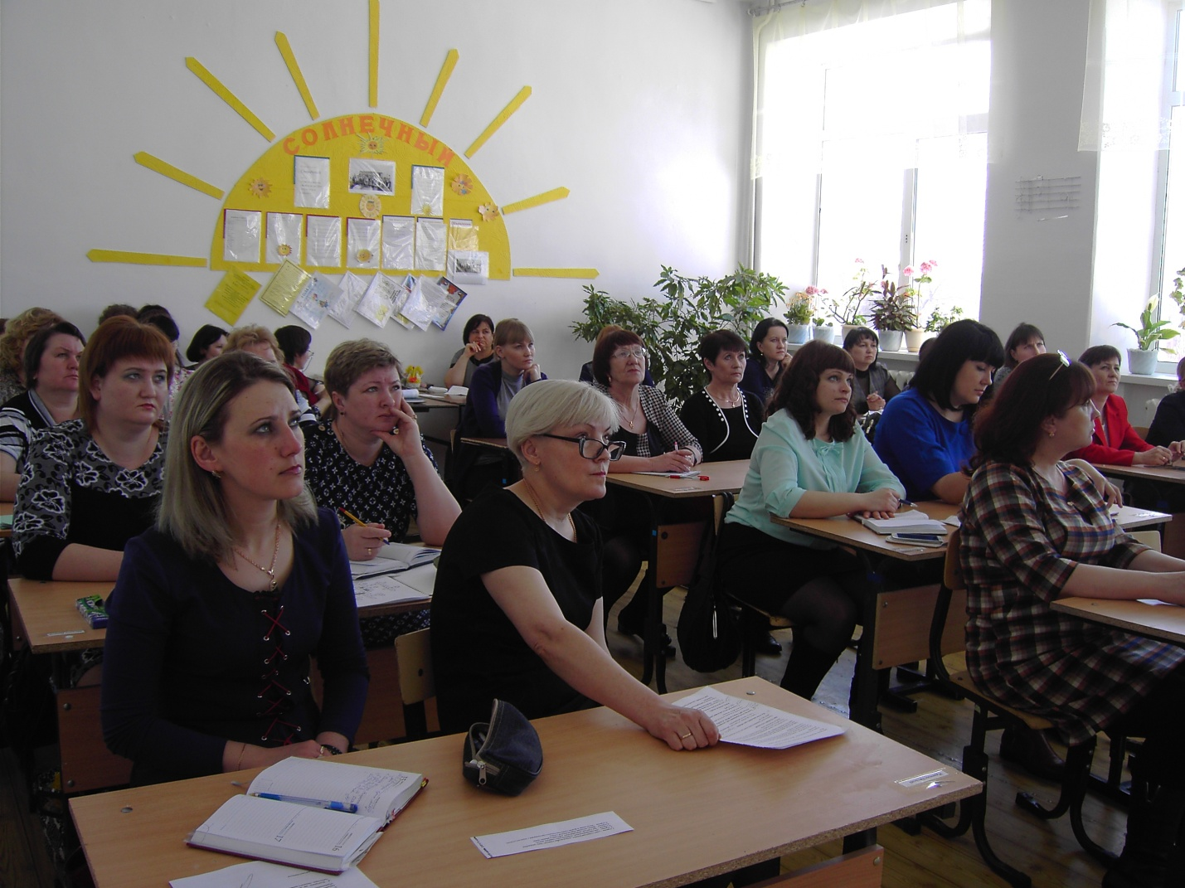

Программа секции учителей физики:
Из опыта работы. «Применение IT- технологий в образовательном процессе». Романова В.Б. МАОУ Карасульская СОШ
Мастер класс. Решение трудных задач на итоговой аттестации-2015. Акимова Г.В. МАОУ Плешковская СОШ. Пунигова С.А. МАОУ Гагаринская СОШ.
Круглый стол. Индивидуальная траектория развития учителя. Романова В.Б. МАОУ Карасульская СОШ
Вести с курсов. Новикова И.В. МАОУ Стрехнинская СОШ
Руководитель секции Романова В.Б.

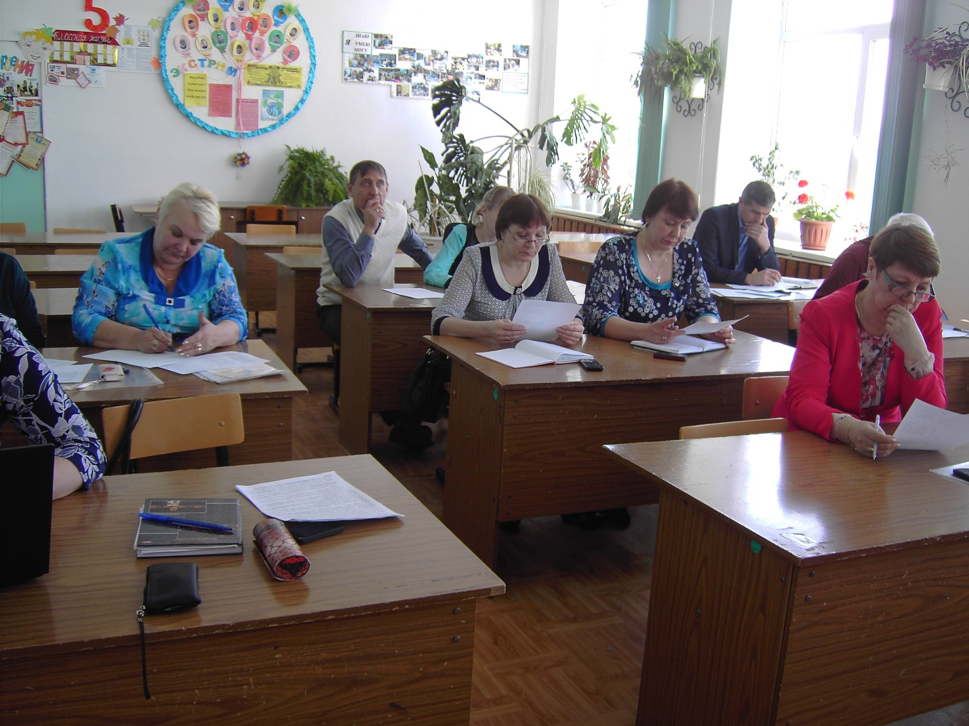

День прошел плодотворно!

